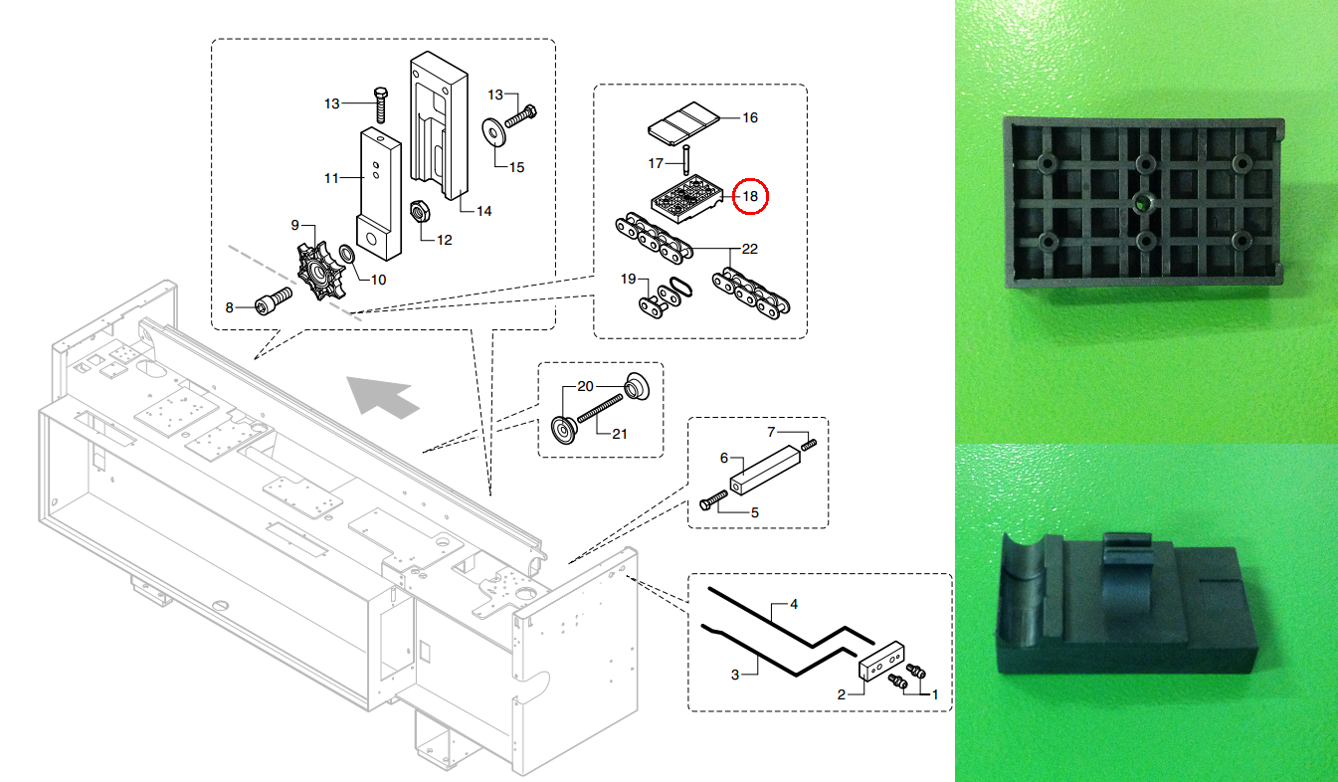

Код из 1С | Артикул | Наименование/ Бренд/  Поставщик | Технические характеристики | Габариты  Д*Ш*В,  мм | Масса,  гр | Материал | Место установки/Назначение
F0022958 | 1433716039L | Корпус прижимного башмака | 62*37*14 |  |  | Пластмасса | Кромкооблицовочный станок К203
 |  | SCM

